|  |  |  |
| --- | --- | --- |
| *Classes de* ***Seconde 1, 4 et 7*** | **DEVOIR SURVEILLE DE** | Jeudi 13 avril 2023 |
| ***NOM****:* | **MATHEMATIQUES** | Durée : 1 heure |
| **Prénom :** | **n° 5** | ***Calculatrice autorisée*** |

La qualité de la rédaction, la clarté d’expression et la précision des raisonnements entreront

pour une part importante dans l’appréciation des résultats.

Toutes les réponses devront être justifiées (sauf instruction contraire).

**Exercice 1 (6 points)**

Entourer la bonne réponse sur le sujet :

|  |  |  |  |  |
| --- | --- | --- | --- | --- |
|  |  | **Réponse A** | **Réponse B** | **Réponse C** |
| A l’aide du tableau de variation suivant répondre aux questions 1, 2 et 3 | | | | |
| 1 | La fonction f est définie sur : | On ne peut pas savoir. | $$[-4;5]$$ | [-1 ;3] |
| 2 | Le maximum de f est | 5 | 1 | 3 |
| 3 | Sur l’intervalle [1,5 ;2] la fonction f est | Strictement croissante | On ne peut pas savoir | Strictement décroissante |
| 4 | Parmi les tableaux de variation ci-contre, quel est celui de la fonction f dont la courbe représentative est : |  |  |  |
| 5 | Dans un établissement 48% des 725 élèves sont des filles. Le nombre de filles est de : | 348 | 377 | 345 |
| 6 | Le coefficient multiplicateur associé à une augmentation de 4,8% est : | 4,8 | 1,048 | 0,048 |
| 7 | Un article qui coute 142€ est soldé à moins 30%, son nouveau prix est de : | 99 | 42,6 | 99,4 |
| 8 | L’évolution réciproque d’une augmentation de 10% est : | Une baisse de 10% | Une baisse d’environ 9% | Une baisse d’environ 0,91% |

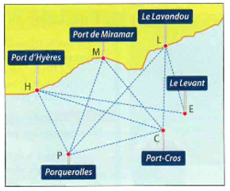**Exercice 2 : Croisières aux îles d’Hyères (14 points)**

Les îles d’Hyères, aussi appelées îles d’Or, sont situées au large de la ville d’Hyères dans le Var. On a schématisé ci-contre certaines liaisons maritimes. Les ports et îles sont représentés par un point nommé H pour le port d’Hyères, P pour l’île de Porquerolles, etc.

On appelle croisière deux traversées en bateau consécutives. Par exemple une croisière possible est : « L vers C, puis C vers P ».

* 1. Quelle est la croisière possible pour aller du port d’Hyères à Port-Cros ?
  2. Quelles sont les trois croisières possibles pour aller de Porquerolles à Port-Cros ?

Chaque trajet en bateau peut être représenté par un vecteur. Par exemple le trajet du port de Miramar à Port-Cros correspond au vecteur

* 1. A quelle croisière correspond la somme $\vec{PL}+\vec{LE}$?
  2. Reprenez les questions 1) a) et b) en traduisant les croisières par des sommes de vecteurs.

1. La zone côtière et maritime est quadrillée de la manière suivante :

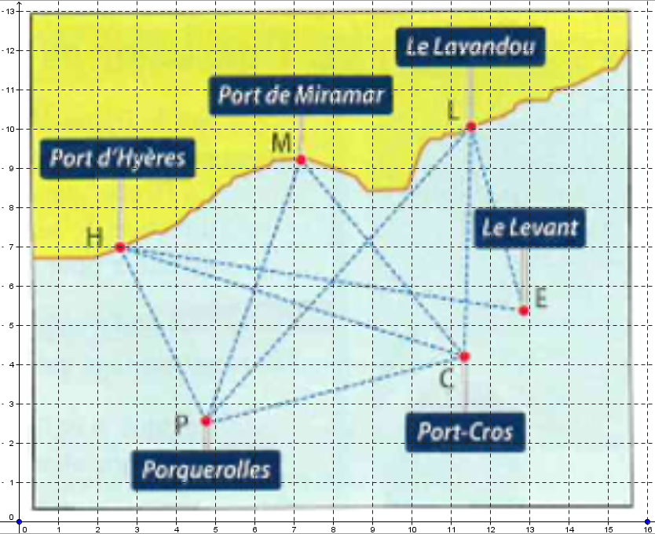

Une unité représente un kilomètre.

Lire les coordonnées de Porquerolles, du port de Miramar et de Port-Cros avec la précision permise par le graphique.

La compagnie de croisière souhaite utiliser ce repérage afin d’évaluer les distances parcourues par les bateaux lors de différentes croisières.

* 1. Déterminer la distance parcourue par un bateau qui effectue la croisière correspondant à $\vec{PM}+\vec{MC}$.
  2. Déterminer la distance parcourue par un bateau qui effectue la croisière correspondant à $\vec{MC}+\vec{CP}$.
  3. En déduire laquelle des deux croisières coutera le moins cher.

1. Pour les 20 ans de l’entreprise une croisière exceptionnelle est organisée, celle-ci sera composée de plus d’escales qu’une croisière ordinaire.

L’organisateur souhaite faire une escale dans chaque endroit en utilisant les axes maritimes suivants :

* 1. Déterminer la somme de vecteurs en les donnant dans le bon ordre pour que le bateau puisse passer d’un port à l’autre qui peut permettre d’effectuer cette croisière. Tracer en noir les vecteurs représentant cette croisière sur la carte.
  2. Simplifier cette somme pour trouver un trajet qui permet d’aller directement du point de départ au point d’arrivée de la croisière.
  3. En déduire le vecteur qui peut permettre de retourner au point de départ rapidement une fois la croisière terminée. Tracer ce vecteur en bleu sur la carte.